

**QUALIDADE DE SOFTWARE**

Eder Mendes dos Santos

Análise de Qualidade

Brasília

2024

# RESUMO

A intenção desse trabalho é fazer uma análise crítica de um produto levando em consideração as características mais importantes como: Usabilidade, utilidade e possíveis pontos de melhoria

# SUMÁRIO

1. RESUMO 2

2. SUMÁRIO 3

3. INTRODUÇÃO 4

4. O PROJETO 5

4.1 Detalhes do produto ou serviço 5

4.2 Tabela de Análise 5

4.3 Relatório 6

4.4 Evidências 7

4.5 Onde encontrar 8

5. CONCLUSÃO 8

6. REFERÊNCIAS BIBLIOGRÁFICAS 8

# INTRODUÇÃO

A intenção desse relatório é trazer uma visão qualitativa do site do Gmail. Se trata de um dos serviços de envio de e-mail mais utilizados no mundo então o processo de qualidade se faz bastante importante levando em conta a escalabilidade desse produto.

Pontos importantes a serem tratados: É um produto intuitivo? O usuário consegue utilizá-lo sem muitos problemas? Ao enviar um e-mail eu terei dificuldades na escrita por não entender sua interface? Quais os serviços ofertados? O que faz sentido e o que não faz? São essas perguntas que devem ser respondidas nesse relatório.

# O PROJETO

Colocar-se no papel de um auditor de qualidade e escolha um produto ou serviço de sua preferência para fazer sua análise. Pode ser um produto como equipamentos eletrônicos, materiais de escritório, celulares, alimentos, embalagens, roupas etc. ou serviços como plataforma de streaming (Netflix, Amazon, Disney +, etc.) ou algum aplicativo de celular. Importante que seja algo de seu uso pessoal para facilitar sua análise.

Avaliar todas as dimensões do produto ou serviço, como durabilidade, material, usabilidade, performance, acessibilidade etc. Acrescente itens que achar necessário para esta análise. Seja criterioso em sua análise e não poupe detalhes, pois isto vai te ajudar no futuro escrever bons relatórios de qualidade.

## Detalhes do produto ou serviço

|  |  |
| --- | --- |
| **Nome do produto ou serviço:** | **Gmail** |
| **Fabricante:** | **Google** |
| **Tempo de uso:** | N/A |
| **Outros detalhes relevantes sobre o produto:** |  |

## Tabela de Análise

|  |  |  |
| --- | --- | --- |
| **Característica** | **Sua percepção** | **Referência da evidência [caso tenha]** |
| **Usabilidade:** | Falando do ponto de vista inicial, o gmail é um serviço bastante intuitivo. A tela inicial apresentada ao é sempre a caixa de entrada, o que facilita ao usuário dar ênfase no que realmente importa: Seus e-mails recebidos | Tela inicial do serviço |
| **Tecnologias** | SMTP**:** protocolo padrão de envio de E-mails IMAP e POP3 que permite se comunicar com outros serviços de email TLS para a criptografia de dados e html que a linguagem básica da web.  Claro que tem outras tecnologias embarcadas com inteligência artificial, mas se for listar todas então esse artigo não terá fim |  |
| **Performance:** | Atualmente o gmail já é considerado um pacote de serviços. Seu envio é muito rápido já que ele está embarcado dentro da arquitetura do google. |  |
| **Design:** | Em termos de design atualmente o Gmail já mudou muito desde seu lançamento ao mercado em 2004.  Adotando uma postura mais minimalista, com menos textos na tela e mais visuais intuitivos, deixando que o usuário entenda por si só o que precisa utilizar. Em um primeiro momento pode ser um pouco confuso já que ele não dá muitas instruções de onde fica cada coisa, mas depois de um tempo você acaba entendendo por que adotaram essa postura mais minimalista.  A escrita de e-mail se dá através de uma caixa que abre ao clicar no botão “Escrever”. Lá é possível escrever o destinatário, o assunto e o corpo do e-mail em si, deixando as coisas bastante intuitivas.  Existem alguns atalhos para: Calendário, Google Keep, um sistema de anotações do google, muito parecido com o bloco de notas, Tarefas e contatos. Não tem tanta integração com o Gmail em si, são só atalhos para facilitar para o usuário |  |
| **em Pontos de melhoria:** | Apesar dessa temática minimalista ser bastante apreciada e tornar o Gmail mais leve, pode tornar o serviço um tanto quanto monótono depois de alguns anos de uso.  Em se tratando de inovação, o Gmail já não inova como antes, não trás tantas coisas embarcadas como no início: RSS, Integração com o Blogger e essas coisas já não tem mais o mesmo apelo de antes, é como se o serviço tivesse caído numa zona de conforto já que ninguém supera a sua utilidade |  |

## Relatório

O Gmail é incontestavelmente o maior e mais completo serviço de e-mail que existe com sua velocidade muito boa já que ele faz parte da arquitetura google que é considerada uma das mais eficientes do mercado. Integrações com serviços como drive, e docs torna a experiência cada vez mais completa.

Sua aparência minimalista e com poucas instruções na tela pode ser um atrativo para alguns, mas com o tempo pode se tornar meio repetitivo. Isso pode ser contornado através dos temas do Gmail que podem ser alterados através das configurações.

## Evidências Print:

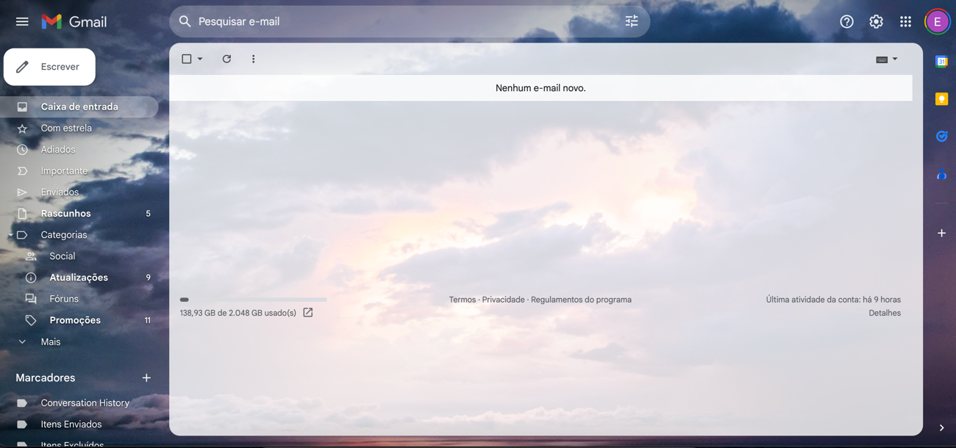  
Imagem 1: Design Gmail

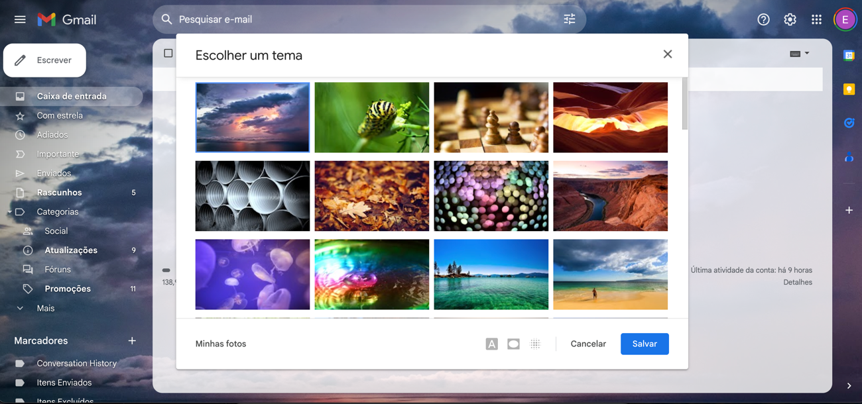

Imagem 2: Tela de temas

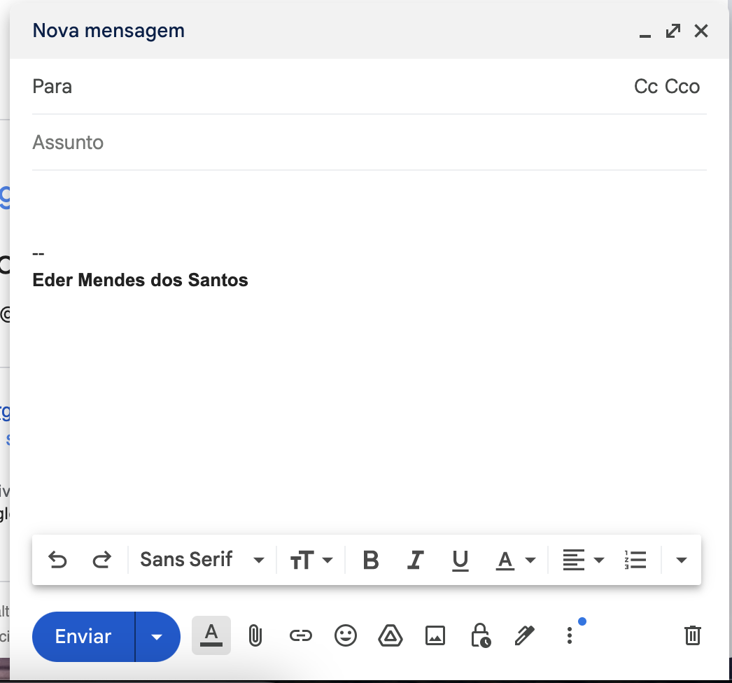

Imagem 3: Caixa de escrita de e-mail.

## Onde encontrar

Para que seja possível utilizar o Gmail, é necessário ter uma conta google (<https://www.google.com.br>) essa conta te dará acesso a todo ecossistema google, tornando as coisas mais simples.

# CONCLUSÃO

Ao longo desse trabalho sobre qualidade de software, eu tentei trazer minhas impressões a respeito do Gmail, um serviço de e-mail amplamente utilizado.

A abordagem dos testes se concentrou em mostrar os pontos fortes e fracos assim como trazer uma visão sobre como a aplicação funciona por baixo dos panos e a aparência do sistema como um todo, assim como pontos de melhoria nesse tema em específico.

Esse trabalho possibilitou que eu pudesse entender com mais profundidade como o trabalho de qualidade pode ir além dos testes, trazendo qualidade até mesmo na experiência do usuário final. Trouxe experiência de melhoria sobre um sistema que já é considerado muito bom

Em última análise, esse trabalho se mostrou importante ao mostrar que qualidade não é apenas uma tarefa técnica, mas uma jornada colaborativa para construir confiança do usuário e sustentabilidade do produto.